Unit 2 Lesson 1: Compartamos sándwiches

WU Cuál es diferente: Sándwiches (Warm up)

Student Task Statement
¿Cuál es diferente?
A
B
C
D

1 Compartamos sándwiches

Student Task Statement
__________ sándwiches se comparten equitativamente entre __________ personas.
- Escoge números para completar los espacios en blanco. Sólo puedes usar una vez cada uno de estos números: 2, 3, 5.
- Representa la situación con un diagrama o un dibujo.
- Explica o muestra cómo sabes que cada persona recibirá la misma cantidad de sándwich.

2 La misma cantidad

Student Task Statement
- El trabajo de Han muestra una forma en la que 3 personas pueden compartir equitativamente 2 sándwiches.
- 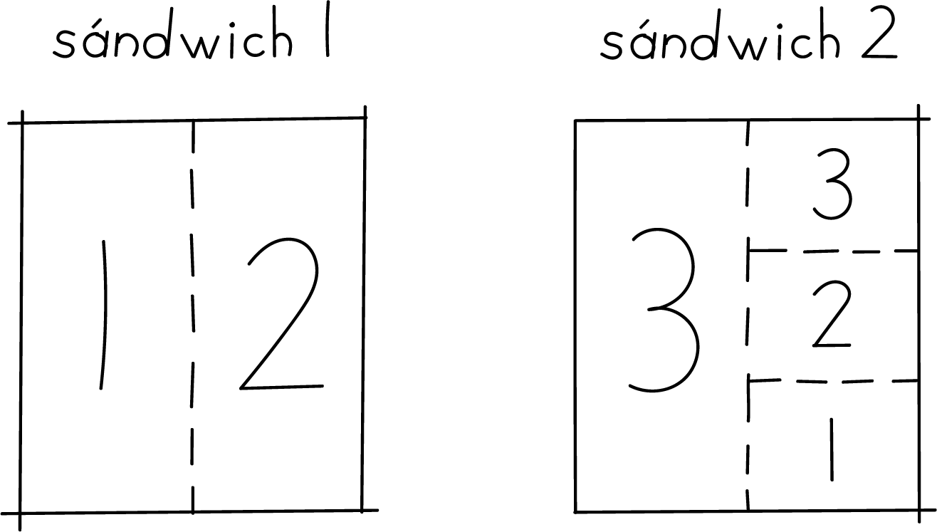
- ¿Cómo sabes que cada persona recibe aproximadamente la misma cantidad de sándwich? Explica o muestra cómo pensaste. Organiza tu trabajo para que los demás puedan entenderlo.
- Dibuja un diagrama que muestre una forma diferente en la que las 3 personas compartan 2 sándwiches y cada una reciba aproximadamente la misma cantidad.
© CC BY 2021 Illustrative Mathematics®

